МУНИЦИПАЛЬНОЕ ОБЩЕОБРАЗОВАТЕЛЬНОЕ УЧРЕЖДЕНИЕ
«ШИРИНСКАЯ ОСНОВНАЯ ШКОЛА»
ЯРОСЛАВСКОГО МУНИЦИПАЛЬНОГО РАЙОНА

Отчёт
о деятельности службы школьной медиации
за 2020-2021 учебный год
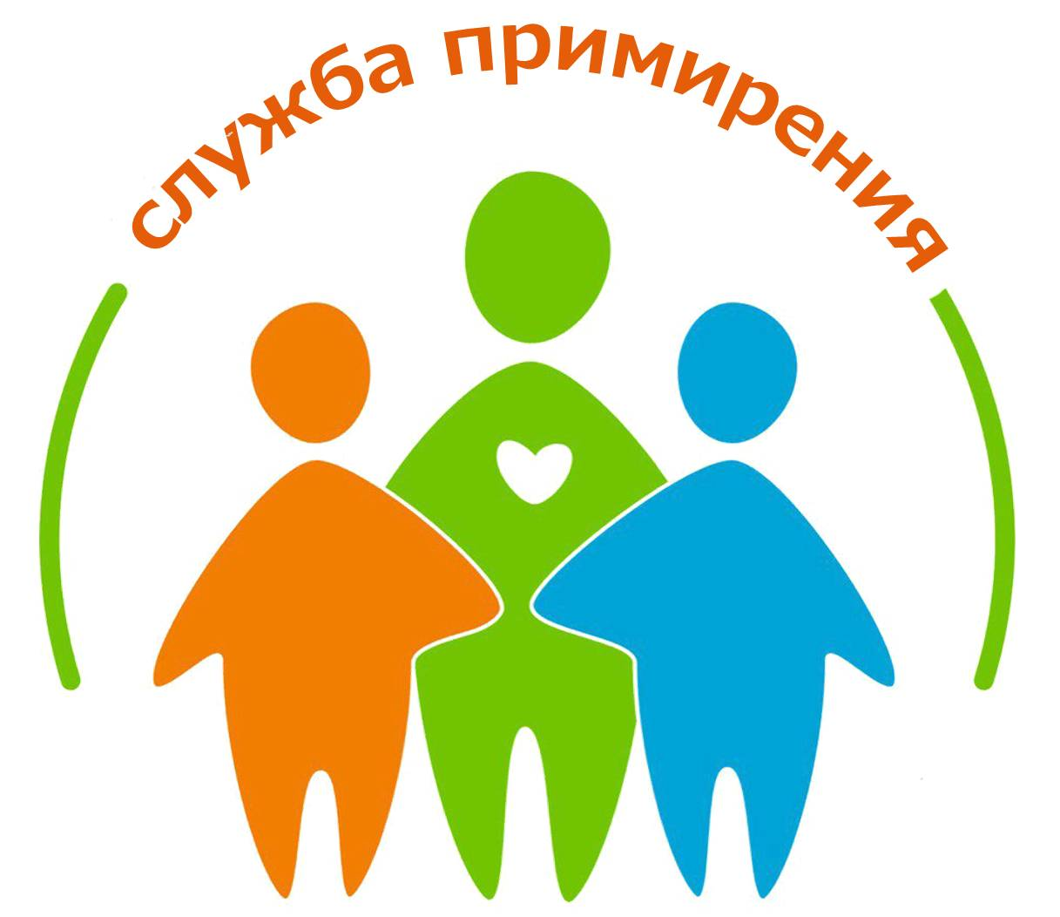

2020-2021 учебный год
Школьная медиация призвана помогать всем участникам образовательного процесса в создании условий для снижения конфликтности, проявлений агрессии, физического и психологического насилия. Другими словами это «школа социального взаимодействия» или «школа коммуникации». Это возможность избежать конфликта поколений, защитить всех, кто участвует в образовательной деятельности. Школьная медиация способствует воспитанию личности каждого - и ребенка, и взрослого. Данное направление способствует обучению бережного отношения друг к другу в детско-взрослых отношениях, возможности разрешить конфликт, сохраняя партнерские отношения, профилактике агрессивных проявлений и насилия среди детей, подростковой преступности, чтобы умело и компетентно разрешать, а еще лучше предотвращать конфликты.
Деятельность Школьной службы медиации МОУ «Ширинская основная школа» ЯМР осуществлялась в соответствии с планом работы Школьной службы медиации на 2020 – 2021 учебный год. Согласно данному плану основной целью работы Школьной службы медиации выступало формирование благополучного, гуманного и безопасного пространства (среды) для полноценного развития и социализации детей и подростков путем содействия воспитанию у них культуры конструктивного поведения в различных конфликтных ситуациях.
В соответствии с целью были выдвинуты следующие задачи:
- формирование благополучного, гуманного и безопасного пространства (среды) для полноценного развития и социализации детей и подростков путем содействия воспитанию у них культуры конструктивного поведения в различных конфликтных ситуациях.
- Задачи:
- способствовать разрешению разнообразных и разнонаправленных конфликтов, возникающих в образовательной организации;
- обеспечить формирование и обучение групп обучающихся процедуре медиации и медиативному подходу с целью последующего применения этих знаний и умений при разрешении споров, предупреждения конфликтов среди сверстников, а также для распространения полученных знаний, умений и опыта среди сверстников, младших и старших школьников;
- школьной службе медиации взаимодействовать с органами и организациями системы профилактики безнадзорности и правонарушений, опеки и попечительства, дополнительного образования, КДН и ЗП;
- транслировать опыт работы через стенд ШСМ, газету, сайт школы.
- Деятельность Службы школьной медиации основана на следующих принципах:
- Принцип добровольности, предполагающий как добровольное участие школьников в организации работы службы, так и обязательное согласие сторон, вовлеченных в конфликт, на участие в примирительной программе.
- Принцип конфиденциальности, предполагающий обязательство службы не разглашать полученные в ходе программ сведения. Исключение составляет информация о готовящемся преступлении, а также примирительный договор (по согласованию с участниками встречи и подписанный ими).
- Принцип равенства сторон, означающий, что каждый из участников имеет равное право быть выслушанным, принимать участие в принятии решения. Медиатор уделяет каждому участнику равное количество времени и внимания. Медиатор не выясняет вопрос о виновности или невиновности той или иной стороны, а является независимым посредником.
- Принцип нейтральности, запрещающий службе примирения принимать сторону одного из участников конфликта. Нейтральность предполагает, что служба примирения не выясняет вопрос о виновности или невиновности той или иной стороны, а является независимым посредником, помогающим сторонам самостоятельно найти решение.
Информацию о случаях конфликтных ситуаций ШСМ получает от учащихся и педагогов. Служба медиации самостоятельно определяет сроки и этапы проведения программы в каждом отдельном случае. Служба имеет право пользоваться услугами социального педагога и представителем родительской общественности. Координатор ШСМ организует деятельность службы, проводит работу с педагогическим коллективом, родителями, привлекает учащихся; в сложных случаях проводит восстановительные программы; сопровождает учащихся в разрешении конфликтных ситуаций; проводит общий анализ деятельности; организует и проводит профилактические и поддерживающие мероприятия для участников ШСМ.
В течение учебного года в школьную службу медиации по поводу конфликтных ситуаций или споров обращений не поступало. Все конфликтные и спорные ситуации были рассмотрены и решены в рамках консультаций и бесед.
Количество проведенных примирительных программ:
Обращения | 2020-2021
Общее количество рассмотренных случаев | 0
Из них:
Ребенок-ребенок | 0
Ребенок-родитель | 0
Ребенок-педагог | 0
Иные случаи (указать какие) | 0
Отказы в прохождении медиации (указать в связи с чем) | 0
Количество сводок дежурной службы (травмы, драки) | 0
Из них: рассмотрено службой медиации | 0
Количество общественно-опасных деяний, совершенных н/л | 0
Из них: рассмотрено службой медиации | 0
Количество преступлений, совершенных н/л (конфликтные ситуации) | 0
Из них: рассмотрено службой медиации | 0
Количество телесных повреждений (драк) н/л по внутришкольному контролю | 0

Все ученики школы с 1 по 9 класс знают о том, что в школе существует служба медиации и в неё можно обратиться при необходимости. О работе школьной службы примирения ребята узнали от медиаторов на общешкольной линейке, на классных часах, а так – же при индивидуальных собеседованиях. Среди учащихся проведены беседы с целью просветительской работы о деятельности Школьной службы медиации, разъяснены цели, задачи, формы и перспективы ШСМ.
В сентябре 2020 года оформлен информационный стенд «Школьная служба медиации».
Родители учащихся с 1 по 9 класс информированы о работе службы медиации на общешкольном родительском собрании, состоявшемся в сентябре 2020 года (онлайн), а так же на классных родительских собраниях в течение учебного года. Информация о работе школьной службы медиации размещена на сайте школы.
В 2020 – 2021 учебном году продолжалась работа по дополнению и систематизации нормативно-правовой базы, включающей документы, которые регламентируют деятельность школьных служб медиации. С использованием технологии восстановительной медиации в образовательном процессе, с перспективами развития и деятельности Школьной службы медиации были ознакомлены педагоги школы на совещании при директоре.
В течение учебного года на сайте школы и на информационном стенде обновлялась и дополнялась информация о деятельности Школьной службы медиации для всех участников образовательного процесса.
Среди обучающихся 7-9 классов были проведены отборочные процедуры для формирования группы помощников медиатора. Были организованы и апробированы занятия из цикла «Школа медиации» с элементами тренинга с помощниками медиатора по конфликтологии и отработке техник медиации (2 человека).
В целях обеспечения единого подхода к научно-методическому сопровождению в области оказания социально-психологической помощи подросткам, испытывающим трудности в межличностном взаимодействии, имеющим проблемы в социальной адаптации в МОУ «Ширинская основная школа» ЯМР проведены ряд мероприятий с обучающимися и родителями:
- Социальным педагогом проведены консультации и индивидуальные встречи, содействующие устранению причин появления конфликтов и противоправного поведения школьников;
- Классными руководителями организована профилактическая деятельность среди обучающихся школы. Проведены классные часы:
- «Давайте жить дружно!». Содержание данного классного часа включал в себя материал, направленный на воспитание и развитие нравственных установок и моральных норм, позволяющих развивать личностные качества. Организация часа общения была построена на активном и заинтересованном участии каждого ребенка. Поставленные цели к концу занятия были достигнуты. Ребята узнали о принципах доброжелательного отношения друг к другу, оценили, что такое ценностное отношение ребенка к себе и толерантное - к окружающим его людям, содействовали формированию дружного коллектива. Обучающиеся также определили возможные ошибки во взаимоотношениях с одноклассниками. Многие из них достаточно логично отстаивали свою точку зрения. Занятие прошло в доброжелательной обстановке. (2-4 класс)
- «Добро и зло». Ребята высказали своё мнение о том, что такое добро и что такое зло. В конце занятия дети изготовили одну общую аппликацию, которую назвали « Наш общий дом». (1 класс)
- Для 5-9 классов организовали час общения с использованием интерактивной доски на тему: "Доброта творит чудеса". В этой беседе классы приняли активное участие. Обсуждали утверждения «Быть добрым легко», «Человека можно заставить быть добрым», «Можно стать добрым на время», «Добротой можно принести вред», «За добром всегда платят добром». Обучающиеся приводили примеры из своей личной жизни, когда доброта творила истинные чудеса. Беседа и презентация способствовала воспитанию в детях добрых человеческих взаимоотношений, отзывчивости и милосердия к окружающим, друг к другу. Дети внимательно слушали рассказ своих классных руководителей и сами рассказывали стихи о доброте и человечности людей. Обучающиеся вспоминали свои добрые дела к родителям, бабушкам, дедушкам, учителям т.е. к людям старшего поколения. Судя по всему, после этих классных часов детям захотелось проявить доброту не только к близким, но и к совершенно незнакомым людям, нуждающимся в помощи;
- Родительские собрания: «Право ребёнка на защиту от всех форм жестокого обращения» (лекция), «Наши дети нуждаются в защите», «Права и обязанности детей и родителей в детско-родительских взаимоотношениях в семье», «Если в семье конфликт»;
- Беседы с обучающимися: «Уважай старость», «Права ребёнка», «Права и обязанности подростков», «Поведение в общественных местах», «Я волонтёр», «Общественные дела – путь к взаимопониманию», «Я и мой мир».
В процессе организации деятельности школьной службы медиации были выявлены следующие проблемы:
- Не все специалисты и обучающиеся, входящие в состав школьной службы медиации проходили специальное обучения по медиативной работе, что затрудняет качественную деятельность в данном направлении;
- Сложности в определении случаев, которые могут относиться к работе службы медиации, так как, на наш взгляд, данная служба в ряде случаев дублирует работу специалистов социально-психологической службы школы.

В 2021-2022 учебном году планируется:
- провести анкетирование среди учащихся с целью выявления случаев жестокого обращения;
- координатору ШСМ проводить занятия с юными медиаторами не реже 1 раза в четверть;
- школьной службе медиации взаимодействовать с органами и организациями системы профилактики безнадзорности и правонарушений, опеки и попечительства, дополнительного образования, КДН и ЗП.
- транслировать опыт работы через стенд ШСМ, сайт школы.

Определены цели и задачи на 2021-2022 учебный год:
Цели:
- распространение среди участников образовательного процесса цивилизованных форм разрешения споров и конфликтов;
- помощь участникам образовательного процесса в разрешении споров и конфликтных ситуаций на основе принципов и технологии восстановительной медиации.
Задачи:
- проведение программ восстановительного разрешения конфликтов и
- криминальных ситуаций для участников споров, конфликтов и противоправных ситуаций;
- обучение учащихся и других участников образовательного процесса
- цивилизованным методам урегулирования конфликтов и осознания ответственности;
- организация просветительных мероприятий и информирование участников образовательного процесса о миссии, принципах и технологии восстановительной медиации.

